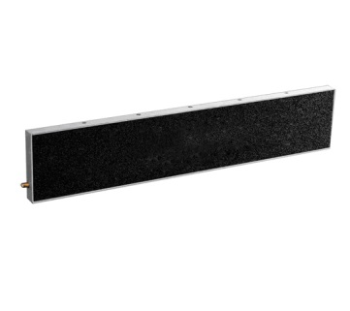
超高频RFID天线
RA-A59/A

简单介绍 |  | 产品特性
*尺寸:450(长)*85(宽)*20(高)mm |  | *1.天线增益5dBi;
*工作频率:902-928MHz |  | *2.尺寸小巧，产品性能优越，性价比高;
*增益:5dBi |  | *3.采用有机玻璃罩材，底板采用铝合金铸件;
*极化方向:线极化 |  | *4.广泛应用于RFID资产管理、单品管理、图书管理等。
*重量:0.6KG

规格描述
产品型号(订购代码) | RA-A59/A
电 气 性 能 指 标
输入阻抗 | 50Ω
驻波比 | ≤1.5
连接接头 | SMA母头
前后比-dB | ≥20
极化方向 | 线极化
V面波瓣宽度-° | 72
H面波瓣宽度-° | 60
雷电防护 | 直流接地
最大输入功率 | 50W
机 械 电 气 性 能
天线颜色 | 黑色
天线罩材 | 有机玻璃
天线净重 | 0.6kg
天线毛重 | 0.7kg
包装尺寸 | 600*105*25mm
工作温度 | -40ºC to+70ºC
存储温度 | -40°C to+80°C
安装方式 | 螺钉安装

